P R E S S E I N F O R M A T I O N

Olsberg, 12.07.2013

Offener Brief der Initiative Holz und Arbeit NRW
Mittelständische Sägebetriebe appellieren an Politiker in Nordrhein-Westfalen: Notfalls Holz für Klausner importieren

In einem offenen Brief an die politischen Entscheidungsträger in Nordrhein-Westfalen bittet das Bündnis „Holz und Arbeit NRW“ um eine zielorientierte Lösung im Rechtsstreit des Landes mit dem österreichischen Konzern Klausner. Notfalls müssten auch unkonventionelle Lösungswege, wie der Import von Rundholz, in Betracht gezogen werden.

Das laufende Verfahren zwischen Klausner und dem Land Nordrhein-Westfalen wirke sich aktuell äußerst negativ auf die ohnehin angespannte Lage der Sägebetriebe aus, schreibt das Bündnis regionaler Sägebetriebe in seinem offenen Brief an Ministerpräsidentin Hannelore Kraft, Umweltminister Johannes Remmel und die Abgeordneten des Landtages.

Mit Blick auf akut drohende Insolvenzen müsse es im Interesse der Landesregierung sein, die Rundholzversorgung heimischer Betriebe unabhängig von einem gerichtlichen Urteil oder einer außergerichtlichen Einigung mit Klausner perspektivisch zu sichern.
Zur Lösung des Konflikts sollten daher auch unkonventionelle Wege bedacht werden. Eine mögliche Option wäre die Einfuhr von Rundholz. In seinem Schreiben bittet das Bündnis die Landesregierung nun, einen entsprechenden Import unter ökologisch und ökonomisch sinnvollen Rahmenbedingungen zu prüfen.

„Die Holzmengen aus dem Staatswald stellen mit Blick auf das rückläufige Angebot aus dem Privatwald die planungsnotwendige Basisversorgung der heimischen Industrie dar“, sagte Hans-Georg Pieper, Sprecher des Bündnisses.
Allein die 195.000 Kubikmeter Holz, die auf Grundlage eines Vergleichs Anfang Mai reserviert und ab November vom Konzern Klausner abgerufen werden könnten, würden die prekäre Versorgungslage regionaler Betriebe enorm verschärfen. Dies würde in Düsseldorf jedoch nicht registriert.

Das parteipolitische Gezänk während der jüngsten „Klausner-Debatte“ im Landtag habe einmal mehr gezeigt, dass sich viele Entscheider offenbar noch nicht über die existenzbedrohende Lage der heimischen Sägeindustrie bewusst seien, so die Initiative.
In ihrem offenen Brief appellieren die dreißig zusammengeschlossenen Unternehmen daher nun an alle Beteiligten, parteipolitisches Kalkül in der Frage der Klausner-Verträge zurückzustellen und fraktionsübergreifend nach Lösungswegen zu suchen.

Das Hauptverfahren zu den Lieferverträgen und Schadenersatzforderungen des Großkonzerns Klausner wird für das kommende Jahr erwartet.
Dieser fordert auf Grundlage eines nach dem Sturm Kyrill im Jahr 2007 geschlossenen Vertrages vom Land Nordrhein-Westfalen weiterhin die Lieferung von rund 500.000 Kubikmetern Fichtenstammholz jährlich – rückwirkend von 2010 bis Ende 2014. Im Landeswald können pro Jahr jedoch nur 200.000 Kubikmeter nachhaltig bereitgestellt werden.

Im Falle umfangreicher Holzlieferungen an Klausner befürchten die Sägebetriebe einen drohenden Lieferstopp von Rundholz und dadurch bedingt die Insolvenz zahlreicher regionaler Unternehmen und den Verlust vieler der rund 180.000 Arbeitsplätze entlang der Wertschöpfungskette Holz in Nordrhein-Westfalen.

Anhang:
Offener Brief an die politischen Entscheider in NRW

Download:
http://bit.ly/136q14t

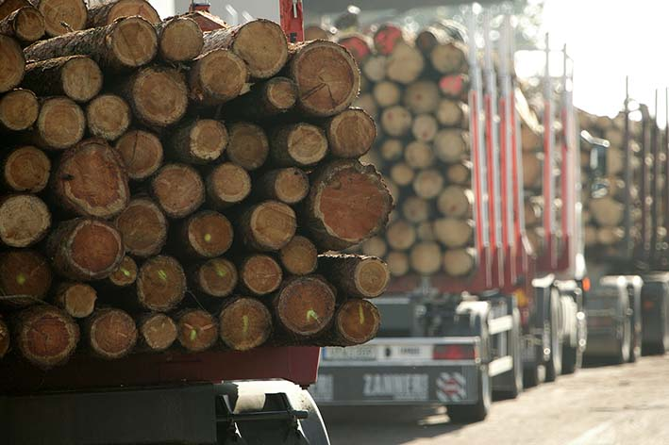
Pressefoto:
Import von Rundholz zur Erfüllung der „Klausner-Verträge“?

Download:
http://bit.ly/19BNMl0

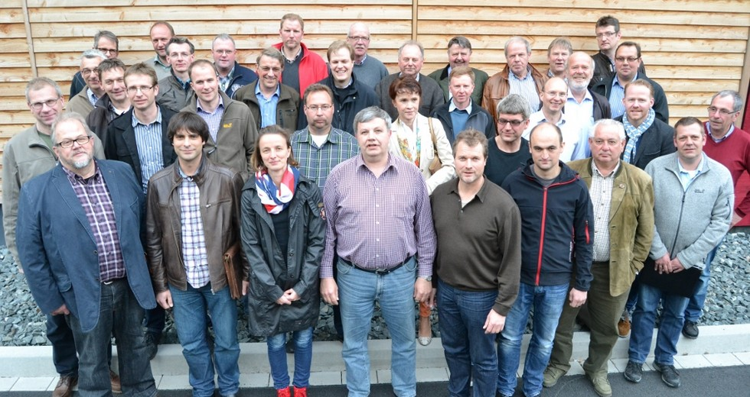
Pressefoto:
MittelständischeSägebetriebe kämpfen in der „Initiative Holz und Arbeit NRW“ für den Erhalt der heimischen Sägeindustrie

Download:
http://bit.ly/1aNcL6k

Pressekontakt
Initiative Holz und Arbeit NRW

c/o Hans-Georg Pieper
Im Westfeld 2
59939 Olsberg
info@holz-und-arbeit-nrw.de
www.holz-und-arbeit-nrw.de

Über die Initiative Holz und Arbeit NRW
Die Initiative Holz und Arbeit NRW ist ein Zusammenschluss von mehr als 30 Unternehmen der Säge- und Holzindustrie in Nordrhein-Westfalen. Gemeinsam vertreten sie die Interessen mittelständischer Sägebetriebe auf politischer Ebene. In Nordrhein-Westfalen arbeiten insgesamt rund 180.000 Menschen entlang der Wertschöpfungskette Holz. Die Branchenbetriebe erwirtschaften einen jährlichen Umsatz von ca. 38 Millionen Euro und stellen einen zentralen volkswirtschaftlchen Faktor dar. Infolge des verheerenden Orkans Kyrill im Jahr 2007 steht die Existenz vieler mittelständischen Unternehmen aufgrund politischer und wirtschaftlicher Rahmenbedingungen jedoch auf dem Spiel. Die Initiative setzt sich für die Erhaltung gewachsener, regionaler Wirtschaftstrukturen ein. Ziel ist eine nachhaltige Nutzung vorhandener Holzpotentiale und eine heimische Holzvermarktung zur langfristigen Sicherung aller ökologischen und ökonomischen Vorteile der Holznutzung.

